  ΑΡΙΣΤΟΤΕΛΕΙΟ  ΠΑΝΕΠΙΣΤΗΜΙΟ  ΘΕΣΣΑΛΟΝΙΚΗΣ | 

Δράση: Επιμόρφωση εκπαιδευτικών και μελών της εκπαιδευτικής κοινότητας
Υποδράση: Ενδοσχολική Επιμόρφωση, Επιστ.υπεύθυνη: Μαρία Λιακοπούλου

Θέματα διαφορετικότητας και προβλήματα συμπεριφοράς στο σχολείο

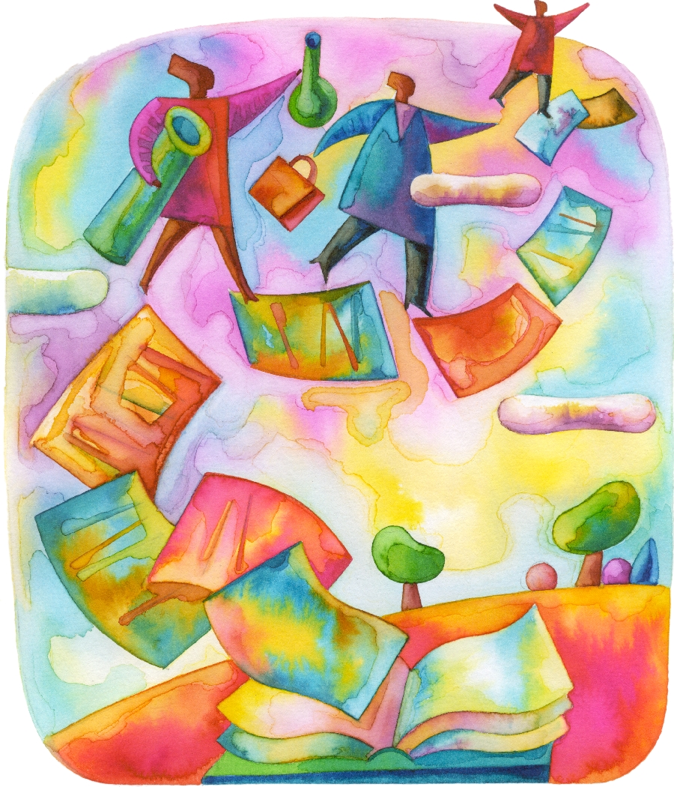

16 & 17 Ιουνίου 2011

16ο Δημοτικό Σχολείο Χανίων

Πέμπτη 16 Ιουνίου

      - Εντάξεις και Αποκλεισμοί: Δυνατότητες και όρια της
σχολικής παρέμβασης

Μένη Τσίγκρα, Διδάκτορας Κοινωνιολογίας της Εκπαίδευσης και
εκπαιδευτικός προσχολικής εκπαίδευσης

11.15-11.30 Διάλειμμα

11.30- 14:15 Αντιμετώπιση προβλημάτων συμπεριφοράς στη σχολική
τάξη

Αργυρώ Καλαϊτζάκη, Διδάκτορας Κλινικής Ψυχολογίας και
διδάσκουσα στο Πανεπιστήμιο Κρήτης (Τμήμα Ψυχολογίας).

Παρασκευή 17 Ιουνίου

      - Διαπολιτισμική Παιδαγωγική και Δραματική Τέχνη στην
Εκπαίδευση: ενισχύοντας τον εκπαιδευτικό, το μαθητή και
τους πολιτισμικά διαφέροντες γονείς

Λίνα Κωνσταντίνου, Εκπαιδευτικός Δευτεροβάθμιας εκπαίδευσης
και διδάκτορας Διαπολιτισμικής Εκπαίδευσης

11.30-11.45 Διάλειμμα

11.45-14.00 Αναστοχαζόμαστε και επανασχεδιάζουμε τη δράση μας

Ελένη Κατσαρού, Επίκουρη Καθηγήτρια Πανεπιστημίου Κρήτης
(Τμήμα Φ.Κ.Σ)

14.00-14.15 Αξιολόγηση του σεμιναρίου

